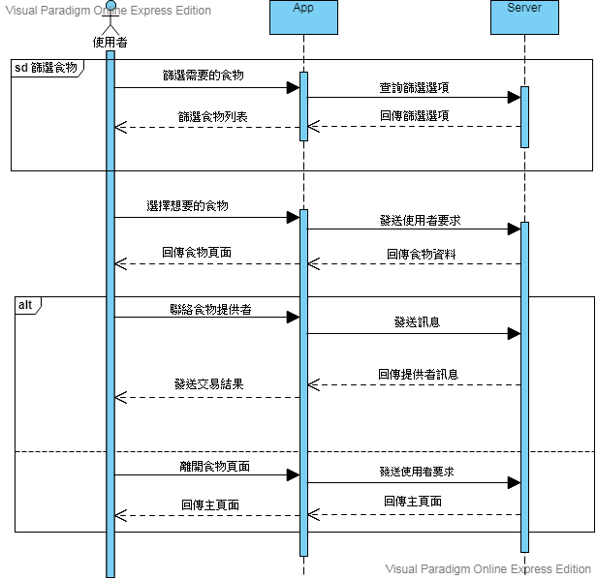▲圖6-1-4需求者循序圖